CX41显微镜光学性能得到全面飞跃，实现多种观察方式，性价比最好的多用途显微镜

现货底价销售---------联系人 ：翟斌 电话：010-68187352 13661374100

CX41显微镜这款极畅销的显微镜的革新，在光学品质和系统性能方面都有全面提高，并提供优越的性价比。结合了奥林巴斯先进的UIS光学系统，在从明场到荧光等各种观察方法下，CX41显微镜的图像品质都有了质的飞跃。在生物及医疗领域的临床检验和教学应用中，CX41显微镜的系统性能在同类显微镜中一直处于领先水平。
Plan C平场物镜下出色的平场图像
在各种观察方式下，CX41显微镜都能提供拥有出色的明亮度与清晰度的图像。配合久负盛名的奥林巴斯UIS无限远校正光学系统，CX41显微镜采用了PLC系列平场消色差物镜作为基本配置，这一系列物镜由精选的高级玻璃通过精密制作而成。因此CX41显微镜在10×和40×下的平场度得到显著提高，图像品质有着质的飞跃。透射光照明采用6V，30W卤素灯光源。

部分代表性客户：中国环境科学研究院，清华大学，北京大学，中国科学院生物物理所，中国科学院微生物所，北京科技大学，中国农业大学，河北大学，东北大学，内蒙古化工职业学院, 中国北京同仁堂（集团）有限责任公司，中国北京同仁堂（集团）有限责任公司下属参茸公司…………………..

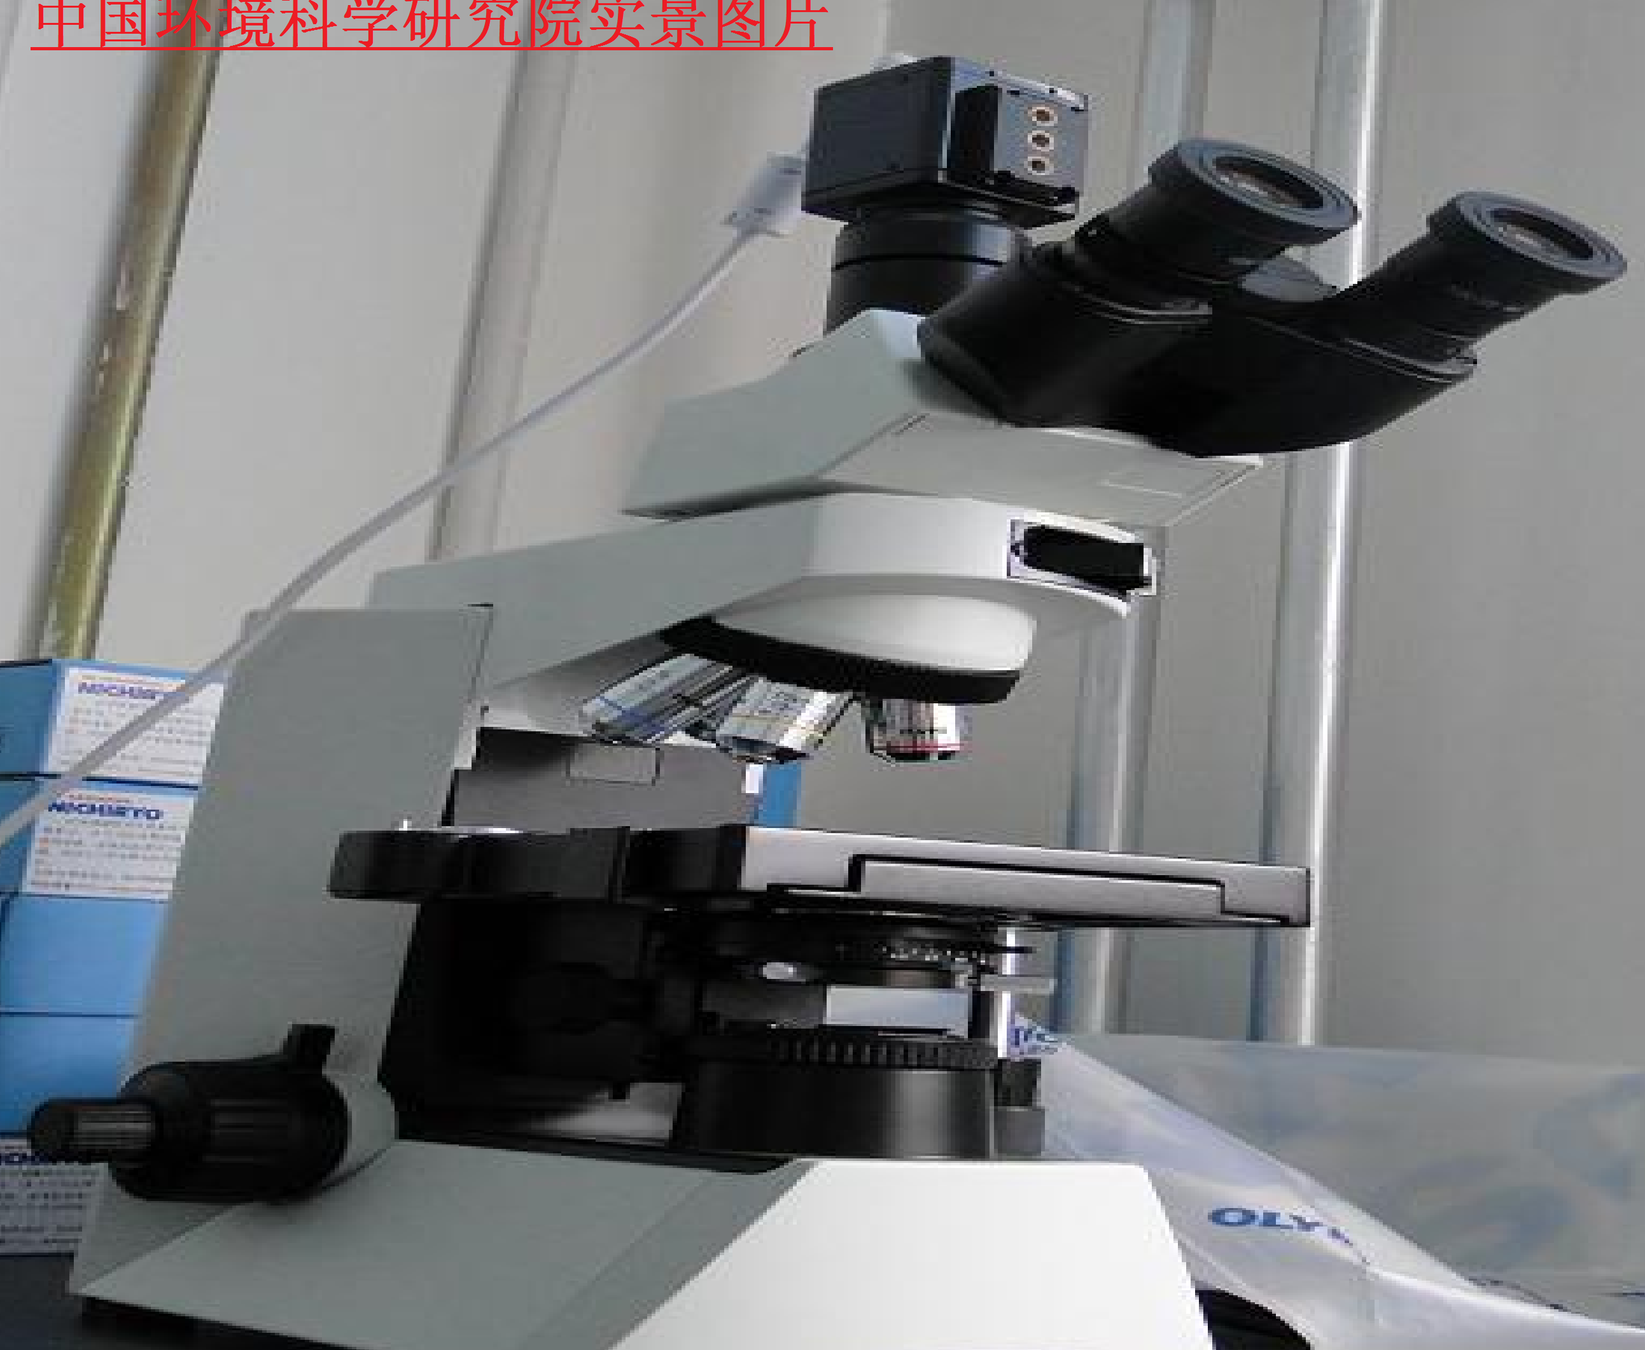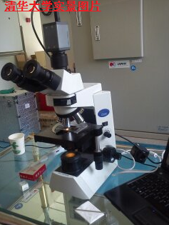

项目 | CX41显微镜
光学系统 | UIS光学系统（无限远校正系统）
照明装置 | 内置透射光柯勒照明，6V30W卤素灯 100-120V/220-240Vg 0.85/0.45A 50/60Hz
调焦系统 | 载物台垂直运动由滚柱（齿条—小齿轮）机构导向，采用粗微同轴旋钮，粗调行程每一圈为36.8mm，总行程为25mm，微调行程为每圈0.2mm，具备粗调限位器和张力调整环
换镜转盘 | 向内侧倾斜的固定5孔物镜转盘
类型 | U-CBI30-2，双目(CX41显微镜-12C02) | U-CTR30-2，三目(CX41显微镜-32C02)
视场数 | 20 | 20
倾角 | 镜筒倾角为30° | 镜筒倾角为30°
瞳间距 | 48-75mm | 48-75mm
光路选择 | 无 | 光路选择（50双目/50摄像）
载物台 | 尺寸为188mm × 134mm，活动范围为X轴向76mm × Y轴向50mm，双片标本夹，标配橡胶帽
聚光镜 | 阿贝聚光镜，数值孔径1.25（浸油时），内装式孔径光阑
尺寸和重量 | 233(宽)× 432(高)× 367.5(长)mm 大约8.5kg
LV320显微镜数码采集装置参数
有效像素 2048×1536 像元尺寸 3.2um×3.2um镜头接口
接口 标准C/CS 图像传感器 1/2"彩色300万CCD图像传感器
光谱响应 400nm~1100nm 灵敏度 1.0V/Lux-sec@500nm
扫描方式 逐行扫描 曝光方式 滚动行曝光
传输速率 50fps（最大速率） 白平衡 自动/手动
自动曝光控制 自动/手动 图像输出 USB2.0,480Mb/s
供电方式 USB2.0供电 动态范围 61dB
软件image Analysis Syste11.0详细功能介绍：

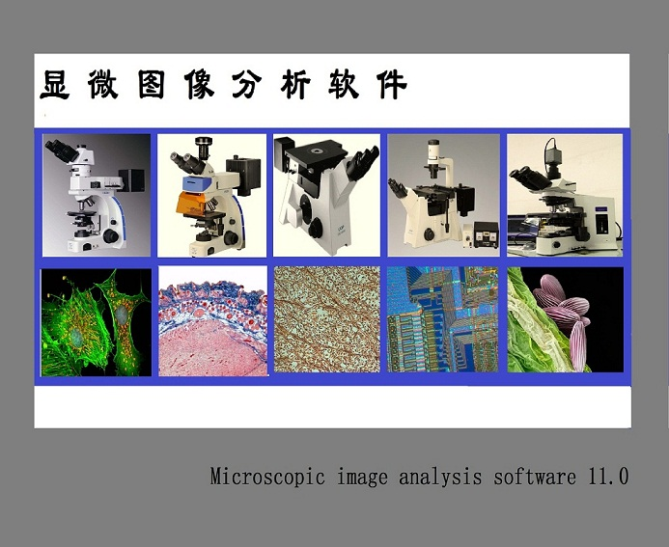

image Analysis Syste11.0软件增加多项实用功能，界面更加友好、功能更加强大、操作更为便捷，具备良好的兼容性。除提供捕捉、测量、校准等基本功能以外，还可以对所采集的图片进行浮雕、反色、镜像等多种图像处理及打印图文报告文档，并可以对图像进行切割导出计数结果，广泛应用于生物学、材料学、工业检测、刑事侦查、医学显微图像等领域。增加最新的图像拼接融合等多项实用功能。
图像采集： 对图像的大小、采集格式、画面属性、色彩、亮度、对比度、白平衡等参数进行设置，并可以进行拍照、录像且可以定时拍照、录像。
图像测量： 线段、矩形、不规则图形、椭圆（圆）、角度、三点定圆进行长度、周长、面积的测量，并可以通过EXCEL格式进行导出。
图像处理： 除可以实时动态地对亮度/对比度、色度/饱和度、红/绿/蓝颜色进行调整外，还可以对图像进行反色、浮雕、锐化、平滑、灰值化、去除噪声、旋转、翻转、镜像等图像处理功能。
标注绘图： 方便快捷的文字标注、简便形象的箭头指示及多种几何图形。
图像分割： 方便直观的二值化阀值调整，腐蚀、膨胀功能进一步准确地勾划出细胞图像的轮廓，选择“细胞统计"按钮，迅速统计出细胞的数量、周长和面积，并可以导出测量的数据。
图像拼接： 当显微镜只能拍摄到切片的局部图像时，按顺序排列所得到的局部图像，然后使用本软件进行拼接，即可得到整个切片的图像。
图像融合： 使用厚薄不均的切片观察时，由于受到高倍物镜景深的限制，只能观察到局部清晰的图像，可将不同焦面的图像拍摄下来，利用图像融合技术，即可得到清晰完整的整幅图像。
网格板计数：可在显示器上显示计数网格，网格大小可由用户自由定制（显微镜对应的实际大小），清晰明了观察计算单位面积内的观察物密度及个数。
图文报告： 强大的图文报告功能帮助您轻松制作图文并茂的报告文档。

Image Analysis11.0图像处理软件预留升级接口，终身免费升级。

CX41 ---LV320配置表

配置单： 奥林巴斯CX41显微镜-三目显微镜（符合厂家出厂标准）
数码成像1倍接口---TV1倍（0.5倍可选）
320万像素高速采集CCD（符合厂家出厂标准）
图形分析软件Image Analysis11.0一套（光盘介质），
USB2.0数据线一根，
铝箔包装箱一套。

